PROMJENE U OKOLIŠU

1. Na slici su godišnja doba. Na crtu napiši njihove nazive.

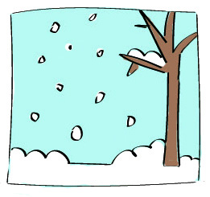 |  | 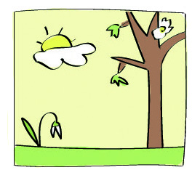
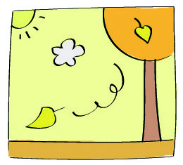 |  | 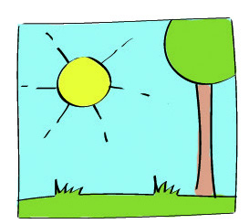

2 . Kojemu godišnjem dobu pripadaju ovi predmeti? Napiši na crtu.
slamnati šešir, sunčane naočale, krema, lopta
pupovi na drveću, kišobran, promjenjivo vrijeme
rukavice, snjegović, kuglica za bor
suhi list, kišobran, kabanica, kesten

